2021年蘭園人文行動考察
主題:人情交雜，生活得利
指導老師:朱志謀 老師
小組成員:
11317 陳姿穎
11318 陳宣宇
11325 詹舒涵
一、研究動機
近年來，我們的生活中隨處可見便利商店，然而在這樣講求便利快速的時代，傳統雜貨店仍然能夠立足，這讓我們感到些許疑惑，究竟是什麼原因使其能在現今社會持續生存呢？因此促使我們想要進一步探討傳統雜貨店與便利商店帶給消費者的利弊及其特色。
二、歷史背景及簡介
便利商店：源自於美國路邊的加油站附設小店，在1980年代時擴散到許多國家，尤其是都市地帶。由於商品種類多元，便利商店又被當作"小型超市"，簡稱超商，一般位在交通便捷之處，規模小，多項民生服務是其一大特色。

傳統雜貨店：
小故事1-「溫度」:有個單親媽媽常帶兩個孩子來買菜，可有時候沒有足夠的錢，我們依然會讓她先將菜拿回家，等到有能力的時候再還錢，展現便利商店沒有的「溫度」。

小故事2-「端午」:有年端午節，我孫子的腳踏車被別的孩子們偷走了，我們隨著他回到家裡，看見沒有任何東西在家中，長輩也不在，了解情況後不但沒報警，還回家拿自己親手包的肉粽跟一些民生用品送去給那兩個孩子過端午。
三、實際訪查
(便利商店-店員)
Q1:請問您認為為什麼在便利商店如此遍佈的時代，雜貨店仍能立足？
A1（張先生，全家):有些人仍覺得雜貨店有賣便利商店沒有的東西，例如：小孩子的玩具、小遊戲、彈珠台、戳戳樂，且長輩比較常去，因為有回憶。
A1（黃小姐，7-11):較便宜（可以購買大量的煙、酒）未成年買煙酒者較可能去雜貨店購買，且沒有制式化的規定。

Q2:請問顧客來便利商店最常消費的東西是什麼？
A2（張先生，全家):主要為吃的、喝的等，較平均，但糖果較少。
A2（黃小姐，7-11):咖啡、香煙 。

Q3:請問便利商店有哪些服務是雜貨店沒有的？（便利商店相對雜貨店的優勢）
A3（張先生，全家):較不方便，雜貨店只賣吃得喝的，便利商店可以影印、寄東西、訂高鐵票......。
A3（黃小姐，7-11):超商有影印、買票等服務。

Q4:請問便利商店賣的東西相較於雜貨店會較貴嗎？（便利商店相對雜貨店的劣勢）
A4 (張先生，全家):應該會。
A4（黃小姐，7-11):會，因為要賺差價。

(便利商店-顧客)
Q1:請問您認為為什麼在便利商店如此遍佈的時代，雜貨店仍能立足？
A1（林媽媽):老年人會覺得去雜貨店買東西較親切，也可以跟老闆聊天認識做朋友，也有些是習慣性去雜貨店找老朋友消費。
A1（張媽媽):鄉下人情味較重（有回憶、信任感)，且雜貨店賣得東西沒有過度包裝的問題（環保)。

Q2:請問如果有一樣的商品，然而雜貨店賣的比較便宜，您會因此而去雜貨店嗎？
A2（林媽媽):要看地方，像到九份等地方就會去傳統雜貨店。
A2（張媽媽):要看是什麼東西及它的價位，如果是要買大量的就去超市，少量方便的話就便利商店，但較不會去雜貨店。

Q3:請問您在便利商店最常消費的東西是什麼？
A3（林媽媽):飲料。
A3（張媽媽):飲料、水（特價、人的服務態度、方便)。

Q4:請問您到便利商店買東西的頻率？
A4（林媽媽):每天兩到三次。
A4（張媽媽):每天。

(傳統雜貨店-老闆/老闆娘)
Q1:請問來這裡消費的顧客大約是落在什麼樣的群體？
A1（簡奶奶，60多歲):年長者（香煙、酒）、年輕人（飲料）
A1（黃爺爺，81歲）：顧客通常是鄰居居多（年長者），或者是下班路過的主婦。

Q2:請問什麼東西的銷量較好？有什麼東西是便利商店沒賣的？
A2（簡奶奶，60多歲):飲料。現在雜貨店賣的東西，便利商店幾乎都有賣了。
A2（黃爺爺，81歲）：我們的雜貨店以賣青菜、水果為主。
金紙、比較傳統的罐頭（螺肉、豆腐乳）、紅色食用色素（做湯圓用的）、散裝粗鹽（醃蘿蔔干或醃菜用）、過年過節磨米漿服務（做粿用）、偷偷賣保力達和維士比（因為沒有菸酒許可證）、散裝的雞蛋、散裝的麵粉或太白粉或地瓜粉糖、傳統糖果（一大桶一個一元）、拜拜用的長麵線、芝麻荖、散裝紅豆及綠豆、自製菜脯。

Q3:請問您認為顧客是基於傳統雜貨店有何優勢才會到此購買？得以讓傳統雜貨店在這資訊發達的工商社會裡繼續生存？（傳統雜貨店的優勢）
A3（簡奶奶，60多歲):路過口渴才會到此購買。
A3（黃爺爺，81歲）：親切、便民、不用帶口罩、老鄰居、散裝（吃多少買多少不浪費）、距離近(沒有買東西也可以來聊天、提供老人打發時間）、提供便利商店沒有的商品，有點像活著萬用手冊（蘿蔔糕怎麼做、拜地基主要用什麼金紙、這種菜怎麼料理)、聽得懂台語。

Q4:請問會想將傳統雜貨店傳給下一代繼承嗎？為什麼？
A4（簡奶奶，60多歲):不會（下一代也無繼承想法）。現在是便利商店發達的時代，傳統雜貨店已經沒落了，實在難以繼續生存，更不用說是未來了!我只是為了打發時間才繼續經營。
A4（黃爺爺，81歲）：本來沒有要傳承，因為生意已經沒有像以前那麼好了，可是兒子生病了，無法在外就業，因此將店傳給他。
四、實際訪查紀錄(照片)
（張先生，全家)
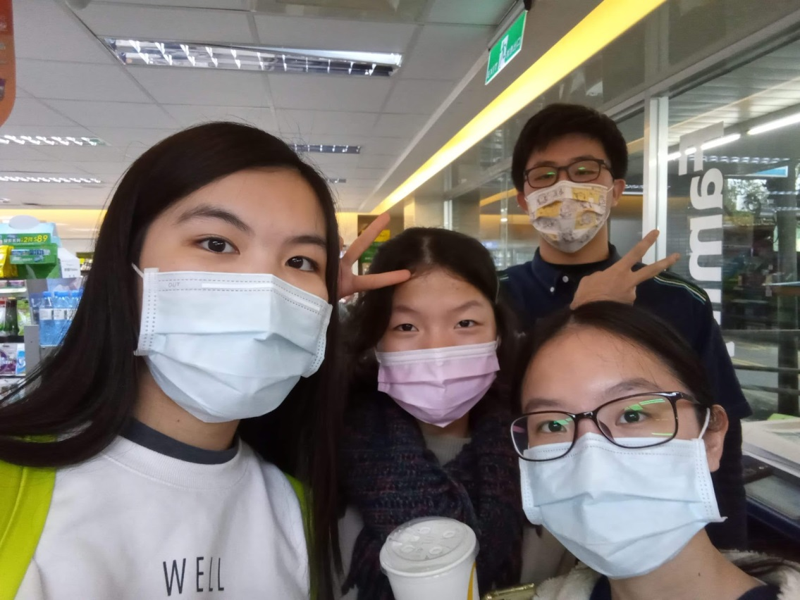
（張媽媽)
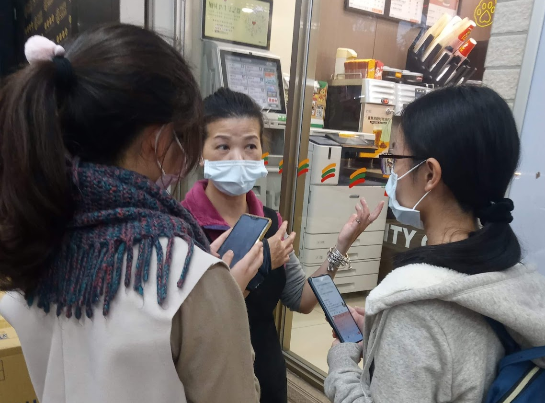
(雜貨店)
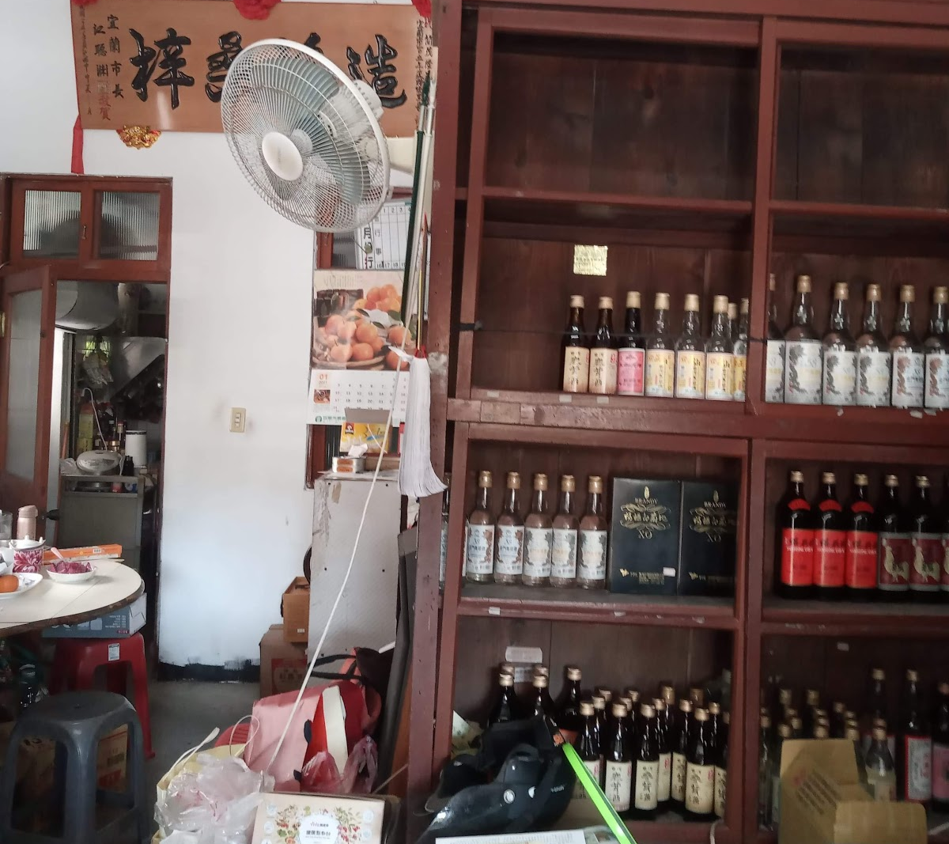
五、結果分析
雜貨店/便利商店相對的特色/優勢？
雜貨店
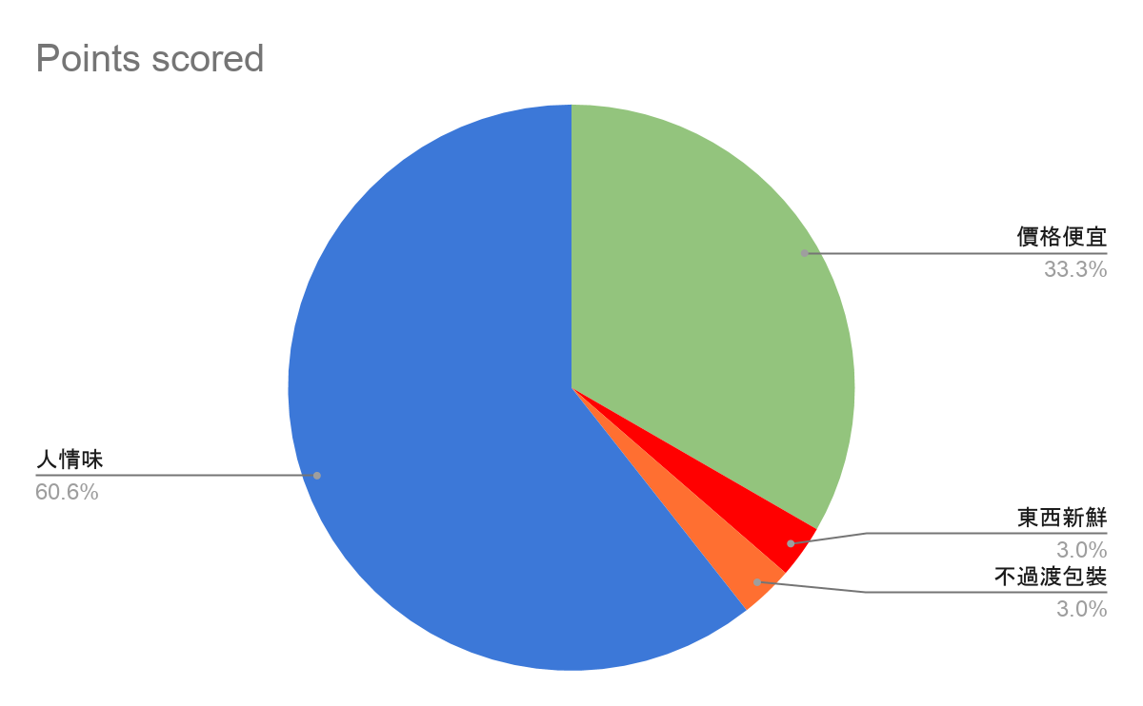
雜貨店的人情味，令人懷念的氛圍及人與人間的互動，是它的特有的特色，再來就是便宜的價格，也是其相對的優勢之一。
便利商店
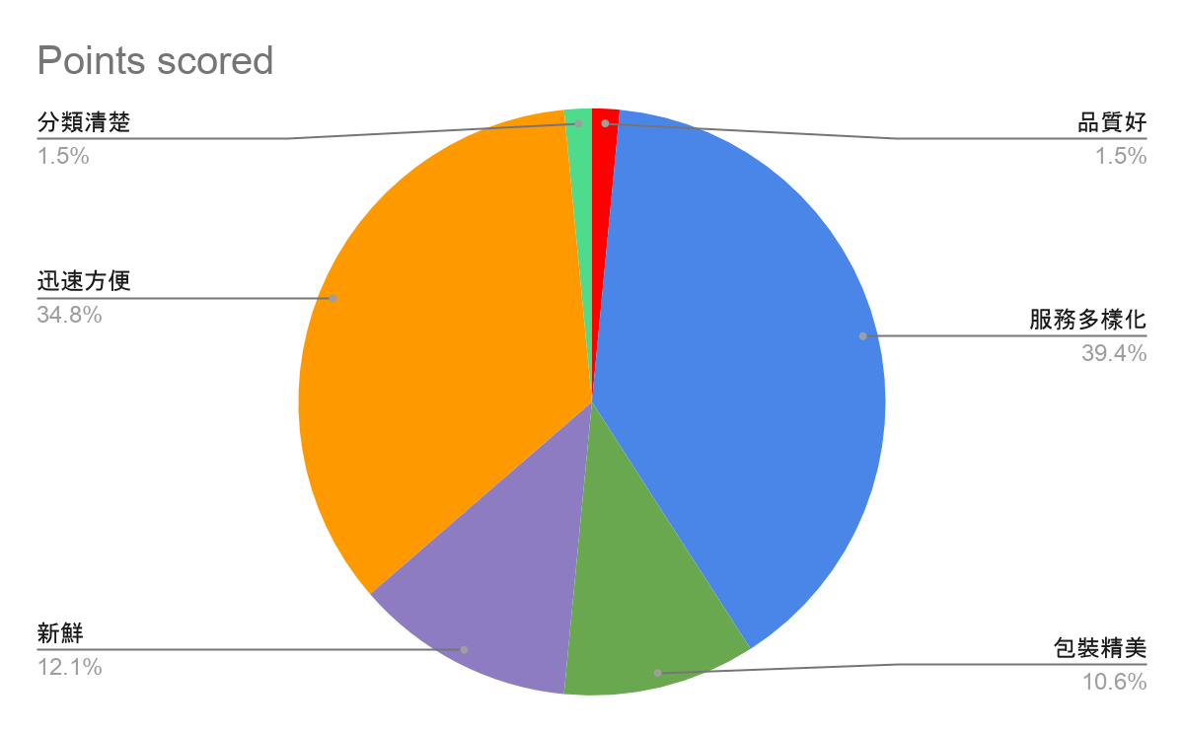
便利商店提供多樣化的服務，這是它的一大特色及絕對優勢，其次是擁有迅速方便的特性，這也是其成為吸引顧客的一大主因。
六、結論與心得
結論：
經過這次的實際訪談後，我們發現最後的調查結果與一開始預測得有些微差距，最初我們以為傳統雜貨店幾乎已經被現今社會淘汰，但經研究發現年長者基於雜貨店有較濃厚的人情味，仍然會登門拜訪，另外，年輕人雖然較常去便利商店，不過偶爾路過口渴時，還是會去傳統雜貨店購買飲料，這就是為何在如此講求便利的時代，傳統雜貨店依然可以生存的原因。
心得：
陳姿穎（113-17):
雜貨店和便利商店，在我的印象裡一個是充滿著各種零嘴、童玩，一個則是方便迅速，然而經由這次的考察後，發現到我的想法只不過是冰山一角，以前從未想過一家店的背景發展及其所帶給大家的意義和感受，通過了實際訪查，才了解到雜貨店濃濃的人情味及便利商店的多樣服務，我想一家雜貨店承載著許多人的童年成長回憶，令人有所感懷，而便利商店則是提供各項服務，使我們能減少諸多的不便，兩者對我來說都是不可抹滅的存在，因此我期望在未來雜貨店和便利商店仍然能夠共存共榮。
陳宣宇（113-18):
經由這次的訪問讓我更加瞭解傳統雜貨店，也使我更勇敢的開口訪問。小時候因為外婆家住三星，常常吵著外公帶我去雜貨店買糖，每次被外公牽著小手都覺得很幸福，我們買到甚至連雜貨店阿婆都認識我了呢！很謝謝阿婆讓我嚐到什麼是人情味，我想這就是雜貨店至今還留存的理由吧！我知道這很難，但還是希望雜貨店不要被便利商店取代，不要有被淘汰的一天。
詹舒涵（113-25):
這次的訪問讓我對傳統雜貨店有進一步的認識，幾乎沒去過雜貨店的我，一直認為便利商店是萬能的，因為除了消費，我們還可以影印、寄東西等，但是現在才瞭解，還是有些東西只有雜貨店有賣，更重要的是它擁有便利商店無法取代的，那就是人情味跟一些年長者的兒時回憶，不論如何，我希望傳統雜貨店能繼續依靠它的優勢生存下去。

七、分工表
陳姿穎-文件及PPT檔定稿、修飾與美編
陳宣宇-問題彙整及分析
詹舒涵-大綱要領及主題
共同合作-訪談、潤飾、製圖及攝影、製作文件及PPT檔

